平成26年度夏学期　事例研究（ミクロ経済政策）

期末レポート

「ガス事業民営化の効果」

東京大学公共政策大学院

経済政策コース

假屋 譲、小森 栞、見田 真木子、吉元 康真

Executive Summary

現在、公営事業規制が課されている多くの公営事業の分野で、民営化が進んでいる。以前、ガス事業は公営企業が主であったが、高カロリー化に伴う設備投資の増加などを理由とする赤字経営の懸念から、民営化が徐々に進行した。また将来的に、小口需要の自由化が予定される中で、今後ますます市場競争が進み、民営ガス事業者が増えると思われる。

そこで本レポートではガス事業の民営化が与える効果を定量的に把握するため、資源エネルギー庁『ガス事業年報』のデータを用いて分析した。分析にあたっては、民営化したガス事業者群と公営のガス事業者群の2グループ間で、民営化前後での単位当たり営業費用や経常利益の変化を観察し、民営化による事業効率化の効果を測った。まず予察では平成11年度と平成24年度の営業費用と経常利益の変化を図示した。その結果、民営化は単位あたり費用の低減には寄与するものの、経常利益の向上には貢献しない可能性が示唆された。この仮説を確かめるため、続いてDifference in differenceの手法を用いて民営化ダミーが費用と利益に与える影響の分析を試みた。しかし分析結果は仮説と異なり、費用も利益も民営化ダミーは有意でなく、民営化は事業効率化に直接的には影響を与えないことが分かった。

よって、これらの結果より直接的には経営効率化に有意な影響を与えないことが明らかになった。このことから民営化のみではガス事業の経営効率化を達成出来ず、ガス事業の成功要因には民営化以外の要因が必要と考えられる。ゆえに今後は、大口需要者へのガス販売量などにも着目し、民営化以外のどんな企業行動が経営効率化に資するのか、明らかにしたい。

1. ガス事業の現状と問題意識

1-1. 一般ガス事業における公共事業規制

一般ガス事業には様々な公共事業規制が課されている。まず供給区域等に関しては、「供給区域」が設定[1]されており、「供給区域」内において独占供給とされている。また潜在需要を含んだ供給区域内の需要家に対して、供給義務が課せられている。料金においてはガス料金その他の供給条件(供給約款)の設定がされており、変更には認可が必要とされている。

1-2. 公営企業の民営化

このように、ガス事業を始めとする規制産業に対して、公営企業の民営化の事例が増えている。「民間が出来ることは民間に」という精神の下、例えば郵政民営化を代表とする民営化は、官僚主義の脱却と競争原理の導入によるサービスの向上や効率化が謳われている。こうした民営化の実践において社会的余剰の向上が最終目的とされる上で、実際にどの程度、民営化の効果が出ているのか定量的に把握することで、民営化の成功ケースと失敗ケースの違いは何か、民営化を成功させるためにはどうしたらよいのかを本研究で解明したい。また民営化のメリットとして、競争主義導入による経営効率化・サービス向上・価格低下などが挙げられるが、公的サービスの提供カット（過疎地域切り捨て等）といったデメリットにも注視しつつ分析を進めたい。

1-3. ガス事業の民営化

その中で今回取り上げるガス事業は、電力と比較した場合、改善の余地があると考えられる。具体的には、電力は全て民営であり地域独占のもと安定供給が行われている一方で、ガスは料金の硬直化やガス事業者数が多いことが挙げられる。平成6年と平成23年の電気、ガス価格を比較すると、電気は19円／kWhが16円／kWhとなり、約1.5割低下している。一方、ガス価格は8円／1000kcalのまま、ほぼ変化はない。事業者数は、電気事業が計10社であるのに対し、一般ガス事業は計209社（内公営事業29社）（平成24年調べ[2]）である。昭和30年代中頃から国産天然ガスの開発が進むにつれ、公営ガス事業数は急速に増加し、昭和50年から52年のピーク時には75[3]事業となった。しかし、近年は、将来必要となる設備投資が多額であることなどを理由とする民間譲渡や、市町村合併に伴う公営ガス事業者の統合により、その数は減少してきている。現在、ガスの供給事業は主として民間事業者によって行われているが、公営ガス事業は、主に民間事業者が進出していない地域やパイプラインの通過地域において、導管により地域住民にガスを供給している。次節では、ガス事業民営化が費用や利益構造に与える影響を分析する。

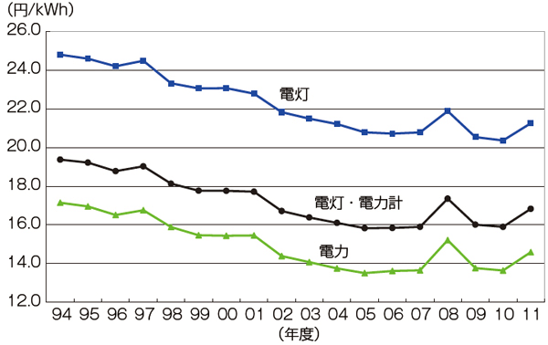 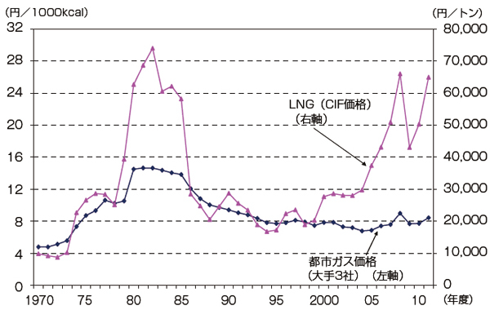

図１　電力価格の推移　　　　　　　　　　　図2　ガス価格の推移

図１：（出典）電力需要実績（確報）、各電力会社決算資料をもとに資源エネルギー庁作成

図2：（出典）日本エネルギー経済研究所「エネルギー・経済統計要覧」をもとに資源エネルギー庁作成

2. 分析と結果

2-1. 分析方法について

今回の分析においては、「公営都市ガス事業者の民営化の効果」を測定するため、民営化を実施した公営都市ガス事業者群と民営化を実施していない公営ガス事業者群の経営状況を表すデータの平成11年度と平成24年度の間の差を比較するDID分析を実施する。平成11年と平成24年度を基準年とした理由は、今回の分析対象として選定した民営化事業者の民営化が平成11年から平成24年の間に実施されているためである。

2-2. 分析対象事業者について

本分析におけるDID分析において、民営化の効果を測定するための分析対象となる事業者群は、①措置群②対象群の２グループに分類したうえで、①を10社、②を11社選定している。①、②の定義と各事業者群は以下の通りである。

1. 措置群

平成10年度以降に民営化された元公営ガス事業者。ただし、該当事業者の民営化による経営改善の効果を測定するため、以下の2つの場合に当てはまる民営化事業者計7社は除外した。

ⅰ．東京ガス・大阪ガス・東邦ガスなどの都道府県を超えた広域に都市ガス供給を行う巨大都市ガス事業者に吸収された結果、該当事業者の財務状況を観察することが困難となった場合。

→鴻巣市ガス水道部、天理市ガス水道局、松山市公営企業局、桑名市ガス・水道部、藤岡市・新町ガス企業団の計5社

ⅱ．都市ガス事業以外の事業を行っていた企業に買収された結果、都市ガス以外からの収入である付帯事業収入の総収入に占める割合が過半以上となり、都市ガス事業の民営化による変化を観察することが困難となった場合。

→西脇市企業部、中津市ガス水道局の計2社

|  |  |
| --- | --- |
| 民営化前事業者名 | 民営化後事業者名 |
| 秋田市ガス局 | 東部瓦斯（株） |
| 能代市ガス水道局 | のしろエネルギーサービス（株） |
| 山形県企業局電気ガス課 | 庄内中部ガス（株） |
| 中条町ガス水道課 | 新発田ガス（株） |
| 佐賀市ガス局 | 佐賀ガス（株） |
| 四街道市企業部 | 千葉ガス（株） |
| 白根市ガス水道局 | 白根ガス（株） |
| 長野県企業局ガス課 | 長野都市ガス（株） |
| 篠山市企業部ガス課 | 篠山都市ガス（株） |
| 久留米市企業局ガス部 | 久留米ガス（株） |

1. 対照群

平成24年時に公営事業者として存在した29社の平成11年時のガス売上高を措置群10社の各社の平成11年時点のガス売上高と比較し、差が最も小さい公営都市ガス事業者計11社を対照群として選定した。ただし、差が最少となる公営事業者が重複した措置群が2社存在したため、差が2番目に小さい事業者をさらに対照群として2社加えている。

|  |
| --- |
| 事業者名 |
| 上越市ガス水道局 |
| 柏崎市ガス水道局 |
| 男鹿市企業局 |
| 富岡市ガス水道局 |
| 糸魚川市ガス水道局 |
| 松江市ガス局 |
| 東金市企業部ガス課 |
| 見附市ガス水道局 |
| 福井市企業局 |
| 白子町ガス事業所 |
| 宇部市ガス局 |

2-3. 分析に使用するデータについて

本分析に使用するデータについては、資源エネルギー庁が毎年発行している「ガス事業年報」に記載されている営業データ及び供給データを、物価変動の影響を除外するためにGDPデフレーターを用いて実質化したデータを使用することとする。中でも、各事業者の経営状況を端的に把握するデータとして「経常利益」を、事業効率を表すデータとして「（売上原価を除いた）営業費用」を使用する。

2-4. 予察

「単位当たりデータ」を使用したDID分析を実施する前段階として、措置群と対照群の営業データの平成11年から平成21年の変化に関して、グラフを用いて視覚的に変化を読み取り、分析を実施する際の仮説を構築する。なお、予察における各図及び表中の数値の単位は万円である。

2-4-1. 営業費用

下図3及び表1からも分かる通り、民営化事業者と公営事業者ともに営業費用に関しては、ほぼ変化なしか増加に分かれている。ただし費用の増加が見られる事業者に関しては、供給区域内世帯数の増加が伴っているため、事業効率の変化による影響ではなく、単なる供給ガス量の増加によって費用の増加がもたらされていると考えられる。また、一見すると民営化事業者のほうが営業費用の増加率が全体的に高いと見ることができるが、これは単に民営化事業者は吸収もしくは合併により民営化したため、供給区域内世帯数などの規模の拡大割合が大きく、その影響が出たためだと考えられる。

図3　民営化事業者・公営事業者営業費用（売上原価を除く）変化

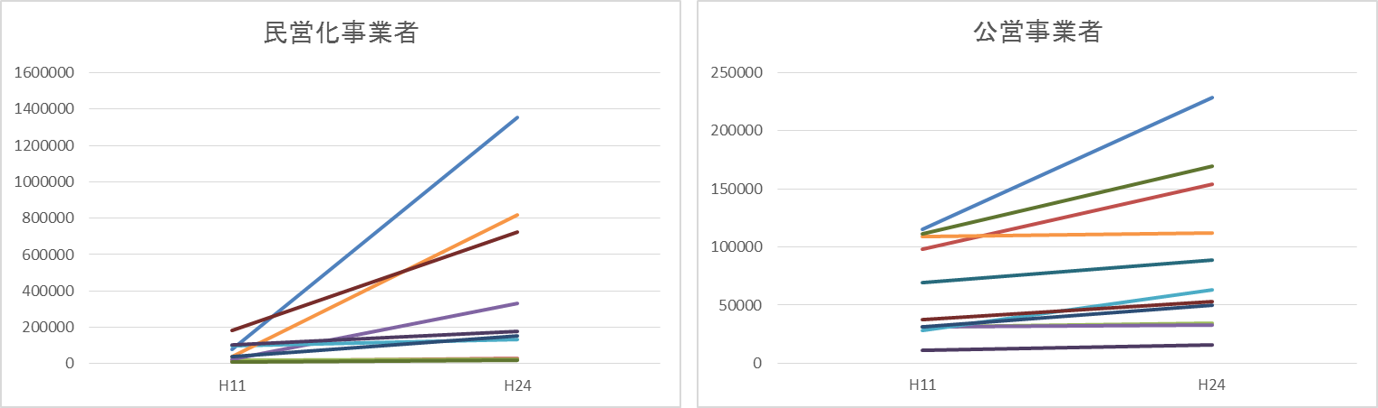

表1　民営化事業者・公営事業者実質営業費用（売上原価を除く）



2-4-2. 経常利益

経常利益に関しては、民営化事業者・公営事業者ともに、規則性なく事業者ごとに経常利益が推移していることは下図4及び表2からも明らかである。また、上述の営業費用の変化と関連させて見ると、民営化事業者に関しては営業費用増加の伸び率が高い事業者が経常利益に関しても増加伸び率が高いと見ることができる[4]。一方で公営事業者に関しては、民営化事業者に見られるような規則性は発見することができない。

図4 民営化事業者・公営事業者経常利益変化

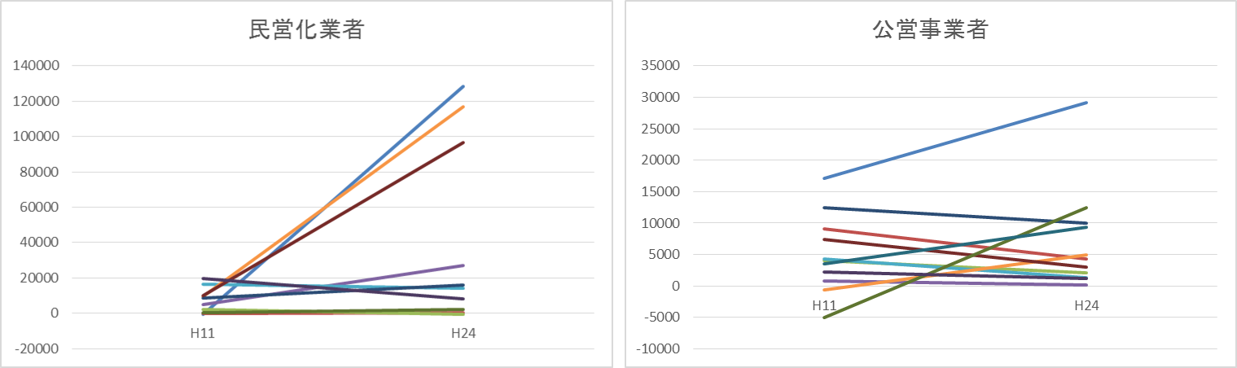

表2　民営化事業者・公営事業者経常利益



2-4-3. 単位当たり営業費用（売上原価を除く）

下図及び下表から分かる通り、民営化事業者の半数が減少しているが、公営事業者は1社を除き増加している。このことから、単位当たり営業費用に関しては民営化が有意に一定程度の影響を与えている可能性は高い。一方で、差分の平均値は民営化事業者が高くなっている原因としては、単位当たり費用が増加している事業者に関しては、単位当たり費用増加の公営事業者よりもその増加幅が大きくなっているためである。

図5　民営化事業者・公営事業者単位当たり営業費用（売上原価を除く）変化

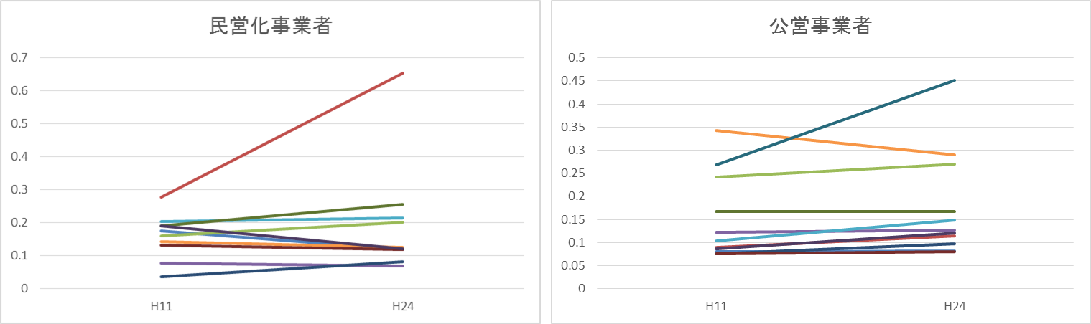

表3　民営化事業者・公営事業者単位当たり営業費用（売上原価を除く）



2-4-4. 単位当たり経常利益

次頁の図及び表からは、民営化事業者と公営事業者単位当たり経常利益の変化に関しては、差異が存在するようには見られない

図6　民営化事業者・公営事業者単位当たり経常利益変化

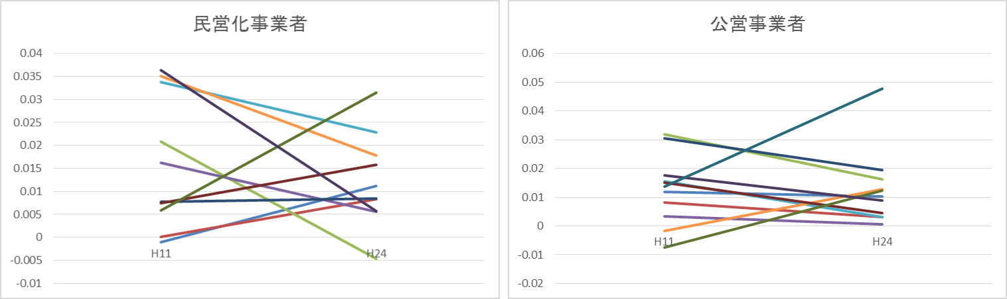

表4　民営化事業者・公営事業者単位当たり経常利益



2-5. 仮説

　以上の予察より、以下の仮説が導かれる。

「仮説：都市ガス事業に関して、民営化は単位当たり費用の削減効果をもたらす可能性は存在する。一方で、経常利益等の経営改善に関しては効果をもたらす可能性は低い。」

2-6. 分析

2-6-1. 費用に対する民営化の影響の分析

ここからは仮説を検証するために、計量的な分析を行う。まずは公営ガス企業の費用に対して、民営化が及ぼした影響の有無をパネルデータを用いて推定する。今回用いたデータは平成10年と平成24年の2時点であり、この間に民営化された10社を措置群とする。対照群としては非民営化企業11社を選んだ。これら21社の一覧については上述の通りである。今、真のモデルが以下のように表せるとする。

$y_{it}=β_{0}+β_{1}×{dP}_{i}+δ_{0}×d24+δ_{1}×d{24}_{t}×{dP}_{i}+β_{2}×{dJ}_{it}+a_{i}+u_{it}$ (i = 1,2, ..,21, t = 0, 1)

$y_{it}$：ガス販売量１単位あたり費用（売上原価除く）

${dP}_{i}$：民営化ダミー

$d{24}_{t}$：時点ダミー（平成24年であれば1）

${dJ}_{it}$：熱量ダミー

$a_{i}$：固定効果

yはガス事業年報における費用（計）から売上原価を除いたものであり、営業外費用を含まない。売上原価は輸入燃料価格といった外的な要因によって決定されるところが大きく、民営化の成果を反映しないと考えたからである。また推計期間内にガスの熱量変更をおこなった企業がみられたため、熱量ダミーによってこの影響を除く。この変数は、現在の都市ガスで一般的である13Aまたは12Aの高熱量のガスを供給している場合には１、それより低い熱量のガスを供給している場合には0をとる。

我々が検証したいのは、民営化企業が非民営化企業に比べて、民営化前後において、ガス販売量１単位あたり費用の低下に成功しているか否かである。すなわち、民営化ダミーと時点ダミーの交差項の係数 $δ_{1}$ が0より有意に小さいか否かである。ゆえに、今回は2時点間のデータの差分を取って回帰するDifference in differenceの手法を用いたい。そこでハウスマン検定を行い、固定効果モデルと変量効果モデルのどちらを採択すべきか、検証した。その結果、x2(d.f.=3)=63.01; p=0.000であり、有意に固定効果モデルを採用すべきと分かった。そして2時点間で固定効果が変わらないと仮定し、DID法を採用した。

ここで、時点tについて差分をとれば、

$Δy_{i}=δ_{0}+δ_{1}×dP+β_{2}×{dJ}_{i}+Δu_{i}$ (i = 1,2, .., 21, t = 0, 1)

したがって、この式について回帰分析をおこなえばよい。ただし ${dJ}_{i}$ は、対象期間内に高熱量ガスへの熱量変更が行われたか否かを意味するダミー変数である。なお、これは上述の ${dJ}_{it}$、つまり当該時点で高熱量のガスを供給しているかを示す熱量ダミーと意味が異なることに注意されたい。

　この式をstataによって上述の回帰式の係数を推定したところ、以下の結果が得られた。

|  |  |  |  |  |  |
| --- | --- | --- | --- | --- | --- |
| Variable | Obs | Mean | Std. Dev. | Min | Max |
| y | 21 | 0.0075995 | 0.010504 | -0.0017515 | 0.0427757 |
| dP | 21 | 0.4761905 | 0.5117663 | 0 | 1 |
| dJ | 21 | 0.5714286 | 0.5070926 | 0 | 1 |

表5 基本統計量

N=21, adjusted R2=0.0435

|  |  |  |  |  |  |  |
| --- | --- | --- | --- | --- | --- | --- |
| 経常利益 | Coef. | Std. Err. | t | P>|t| | [95% Conf. | Interval] |
| dP | 0.0020833 | 0.004633 | 0.45 | 0.658 | -0.0076503 | 0.011817 |
| dJ | 0.0069323 | 0.0046757 | 1.48 | 0.155 | -0.0028911 | 0.0167556 |
| _cons | 0.0026461 | 0.0037565 | 0.7 | 0.49 | -0.005246 | 0.0105382 |

表6　回帰分析の結果

表6より $δ_{1}$ の係数は有意でなく、また、符号も期待されたものと異なっている。したがって、単に民営化をおこなっただけでは、ガス販売量１単位あたりの費用を低下する効果はないと考えられる。販売区域が規制されるガス事業では、仮説で示した通り、民営化によって｢規模の経済｣の効果が発現すれば、まず単位供給費用の低下に繋がると考えられる。しかし本分析では仮説と異なり、民営化によって直接的には単位あたり費用は低下しないことが分かった。

2-6-2. 経常利益に対する民営化の影響の分析

続いて、前節と同様の手法を用いて、民営化の経常利益に対する影響を分析する。ガス事業の民営化は経営効率化を達成し、経常利益が増加すると思われる。そこで前節と同様の説明変数を用いて、回帰分析を行った。なお被説明変数は『ガス事業年報』における経常利益をガス販売量で割った、1単位あたりの経常利益を用いた。

ここでDID法を使うためにハウスマン検定を行い、固定効果モデルと変量効果モデルのどちらを採択すべきか、検証した。その結果、x2(d.f.=3)=3.9; p=0.2722であった。この結果から、2-6-1の分析と比較して有意水準は低いものの、依然として固定効果モデルを用いることが出来ると判断した。そしてDID法を用いて分析した。

$Δy_{i}=δ_{0}+δ_{1}×dP+β_{2}×{dJ}_{i}+Δu_{i}$　(i = 1,2, .., 21, t = 0, 1)

$y_{it}$：ガス販売量１単位あたり経常利益

${dP}_{i}$：民営化ダミー

${dJ}_{it}$：熱量ダミー

$a_{i}$：固定効果

　この回帰式をstataを用いて分析した結果は、以下の通りである。

|  |  |  |  |  |  |
| --- | --- | --- | --- | --- | --- |
| Variable | Obs | Mean | Std. Dev. | Min | Max |
| y | 21 | -0.000188 | 0.0016633 | -0.0030715 | 0.0034155 |
| dP | 21 | 0.4761905 | 0.5117663 | 0 | 1 |
| dJ | 21 | 0.5714286 | 0.5070926 | 0 | 1 |

表7 基本統計量

N=21, adjusted R2=0.0965

|  |  |  |  |  |  |  |
| --- | --- | --- | --- | --- | --- | --- |
| 経常利益 | Coef. | Std. Err. | t | P>|t| | [95% Conf. | Interval] |
| dP | -0.0006942 | 0.000713 | -0.97 | 0.343 | -0.0021922 | 0.0008038 |
| dJ | 0.0014182 | 0.0007196 | 1.97 | 0.064 | -0.0000936 | 0.0029301 |
| _cons | -0.0006678 | 0.0005781 | -1.16 | 0.263 | -0.0018824 | 0.0005468 |

表8　回帰分析の結果

表8から分かる通り、t値に着目すると民営化ダミーは有意でなく、熱量変更ダミーは有意である。また民営化ダミーの係数の符号は負であることからも、民営化によって単位当たり経常利益が改善するとは言いにくい。

しかし本分析では被説明変数にガス販売量単位あたりの経常利益を用いているため、単位量あたり利益が改善しなかったとしても、それが直ちに民営化の失敗を示すものではなく、むしろガス販売量の大幅な増加による民営化の成功を示しているとも捉えられる。例えば民営化によって、工業用ガス需要者などの大口顧客への営業を拡大したり、家庭向けに多彩な料金メニューを用意したりといった企業努力が行われれば、「単位あたり経常利益＝経常利益÷ガス販売量」の分母にあたるガス販売量が増えるため、単位当たり経常利益は増加しない。よって民営化ダミーの符号が負であることから民営化が経常利益に与える影響がマイナスであるとは断定出来ず、真に民営化の効果を判断するには本分析に加えて、大口需要者への販売量や当該自治体の区域外の顧客に供給を行う「越境」営業などを詳細に見ていく必要があると考えられる。

3. まとめと今後の課題

　本レポートではガス事業の民営化が与える影響を分析し、民営化によって費用削減と利益改善という経営効率化を達成出来ているか、その効果の分析を試みた。そして、まず平成11年と平成24年の2時点の『ガス事業年報』のデータを用いて、主に各事業者の営業費用と経常利益の変化を観察した。その結果、民営化は単位あたり費用の改善には貢献するが、単位当たり経常利益には効果が表れない可能性が示唆された。この仮説を立証するため、次にハウスマン検定によって固定効果モデルを採択すべきであることを明らかにした上で、2時点間のDifference in differenceの回帰分析手法を用いて、民営化が及ぼす影響を分析した。そして分析の結果、仮説とは異なり、販売量単位あたり営業費用と経常利益の双方で、民営化ダミーは有意でないことが明らかになった。

これらの結果より、民営化は直接的にはガス事業の経営効率化に影響しないことが分かった。しかしながら、特に単位当たり経常利益については、民営化ダミーが有意でなかったことを以って、民営化は失敗であったとは結論付け難い。その理由として、例えば民営化によってスケールメリットによる販売量の規模の拡大や工業用ガス需要者などの大口顧客に向けた営業努力が行われるようになれば、仮に単位当たり経常利益が現在時点では伸びていなくても、将来的には利益の増加が見込まれるため、民営化は成功していると言えるからである。つまり本分析の結果からは、ガス事業の経営効率化に資する要因は民営化のみでないと考えられ、ガス事業を成功させるための要因を見つけるには、販売量の拡大や大口ガス需要者への販売行動などの他の要因も考慮する必要があることが分かった。

よって今後は本レポートの結果を踏まえて、民営化以外のガス事業の成功要因を見つけるため、2時点間の分析ではなくパネルデータを用いて、各企業の販売量や大口需要者への販売戦略が経常利益と費用構造に与える影響を考察したい。そして民営化と他の要因の因果関係を明らかにすることで、民営化によって具体的にどのような施策を行った企業がガス事業の経営効率化に成功しているかを明らかにしたい。

参考文献

戒能一成(2007)「都市ガス事業における「内々価格差」の定量的評価分析」RIETI Discussion Paper Series 08-J-001

資源エネルギー庁『エネルギー白書2014』

資源エネルギー庁『簡易ガス事業の概況』

資源エネルギー庁『ガス事業年報』

総務省『平成24年度 公営企業年鑑』

日本ガス協会『ガス事業便覧 平成24 年版』

Jeffrey M. Wooldridge “Introductory Econometrics”

1. 区域変更を行う場合には許可が必要。
2. 出典：一般ガス事業は日本ガス協会『ガス事業便覧』平成24 年版参照
3. 出典：総務省　平成24年度公営企業年鑑参照
4. 営業費用と経常利益のグラフの色は民営化事業者・公営事業者のそれぞれで同一事業者を表す。